2011年10月高等教育自学考试全国统一命题考试
线性代数（经管类） 试卷
(课程代码04184)
一、单项选择题(本大题共10小题，每小题2分，共20分)
1．设3阶方阵A的行列式为2，则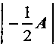=
A.-1
B.-
C.
D.1
2．设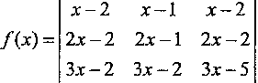，则方程的根的个数为
A.0
B.1
C.2
D.3
3．设4为n阶方阵，将A的第1列与第2列交换得到方阵B，若|A|≠|B|，则必有
A.|A|=0
B.|A+B|≠0
C.|A|≠0
D.|A-B|≠0
4.设A、B是任意的n阶方阵，下列命题中正确的是
A.
B.[本科目答案页面导航：http://zk.ikaoti.cn/zikao.htm]
C.
D.
5．设A=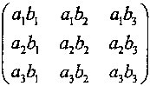，其中，则矩阵A的秩为
A.0
B.1
C.2
D.3
6.设6的阶方阵A的秩为4，则A的伴随矩阵的秩为
A.0
B.2
C.3
D.4
7.设向量a=（1，-2，3），与=（2，k，6）
A.-10
B.-4
C.4
D.10
8．已知线性方程组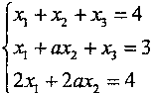无解，则数a=
A.-
B.0
C.
D.1
9．设3阶方阵A的特征多项式为，则|A|=
10．若3阶实对称矩阵A=()是正定矩阵，则4的3个特征值可能为
二、填空题(本大题共10小题，每小题2分，共20分)
请在每小题的空格中填上正确答案。错填、不填均无分。
11.设行列式D=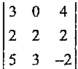,其第三行各元素的代数余子式之和为 ．
12设A=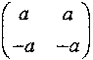，B=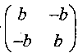,则AB： ．
13设A是4x3矩阵且r（A）=2，B=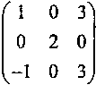，则r（AB） ．
14.向量组（1,2），（2,3），（3,4）的秩为
15设线性无关的向量组可由向量组线性表示，则r与s的关系为
16．设方程组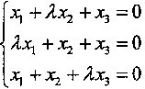有非零解，且数，则= ．
17．设4元线性方程组Ax=b的三个解，已知，
．则方程组的通解是 ．
19．设矩阵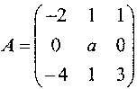有一个特征值=2，对应的特征向量为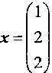，则数
20．设实二次型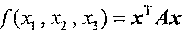，已知A的特征值为-1，1，2，则该二次型的规范形为
三、计算题(本大题共6小题，每小题9分，共54分)
21．设矩阵，，其中口，均为3维列向量，且
|A|=18，|B|=2．求|A-B|．
22．解矩阵方程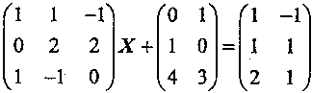
23．设向量组，
，问P为何值时，该向量组线性相关?并在此时求出它的秩
和一个极大无关组．
24．设3元线性方程组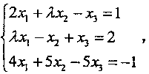
(1)确定当取何值时，方程组有惟一解、无解、有无穷多解?[[微信公众号：ikaoti]
(2)当方程组有无穷多解时，求出该方程组的通解(要求用其一个特解和导出组
的基础解系表示)
25.已知2阶方阵A的特征值为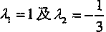，方阵．
(1)求B的特征值；
(2)求B的行列式．

